Анкета пациента
Дата :______________

ФИО ___________________________________________________________________________________
Дата рождения ___________________________________________________________________________

- Причины обращения, текущие жалобы:

- Боли, где и как ощущаются, где источник боли, куда отдает (указать все места, в т. ч., где испытывается дискомфорт)

- Боль в этой области возникла впервые или до этого уже были рецидивы (когда, сколько лет назад?) и какие жалобы в других частях тела сопровождали боль

- Какое средство использовали для устранения боли: пояс, массаж, лекарственные препараты (диклофенак, финалгон и проч.), занятия в тренажерном зале (закачать мышцы спины, вокруг сустава)

- Обстоятельства, при которых возникают жалобы, боли:
- эмоциональный стресс
- охлаждение/сквозняк
- в ночное время
- как следствие определенной двигательной активности

- Обстоятельства, которые снижают боль:
- массаж
- тепловые процедуры
- движение/зарядка
- эмоциональный покой
- есть ли положение, в котором боль не испытывается
- лекарства

- Травмы, случаи, которые Вы помните с ~ указанием года получения:
- падения и ушибы на какую-то части тела, головы (даже если не было переломов, сотрясений, не лежали в больнице и не делали рентгенограмму)
- перенесенные переломы, растяжения, разрывы связок различных суставов, менисков
- попадали ли в автоаварии (где сидели в авто, места повреждений на теле и на автомобиле )
- спортивные травмы

- Хирургические вмешательства с ~ указанием года получения:
- в детском и подростковом возрасте
- стоматологические (удаление/имплантация зубов, виниры - отметьте на схеме в конце анкеты
- лапароскопические или полостные операции
- операции на глазах
- косметические операции на лице (коррекция носовой перегородки и т.д.)
- пластические операции на лице и теле (укажите, где именно)
- удаление миндалин, аденоидов, полипов в носу и проч.
- эпидуральная анастезия
- кесарево сечение
- разрывы родовых путей, эпизиотомия, эпизиорафия
- удаленные органы или их части
- Наличие инородных предметов в теле:
- кардиостимулятор
- зубные импланты
- сетка на брюшной стенке при диастазе, недержании мочи
- протез сустава
- пластина из металла после трепанации черепа
- косметические импланты ( на молочных железах, лице и др.)
- другое

- Бывают ли случаи недержания мочи и стула?______да/нет

- Ваше рабочее АД

9. Откуда узнали о докторе:
□ Личная рекомендация, от кого
□ Через сайт www.doctorlegoshin.ru
□ Инстаграм
□ Другое (указать)

10. Ваша электронная почта
□ Согласны ли получать рассылку с информацией об акциях ______да/нет

11. Хотите ли получать скидки (10%) _____да/нет:
□ за написание отзыва о приеме /докторе /результатах лечения (на сайте,в Instagram,Whatsapp)
□ за размещение Вашей фотографии как иллюстрации результатов лечения (на сайте, в Instagram, в ВКонтакте)

12. Примечание к п.5: отметьте крестиком зубы, которые Вам удаляли/имплантировали и укажите год операции:

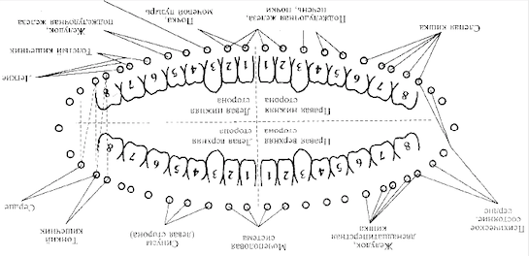
П Л

